2

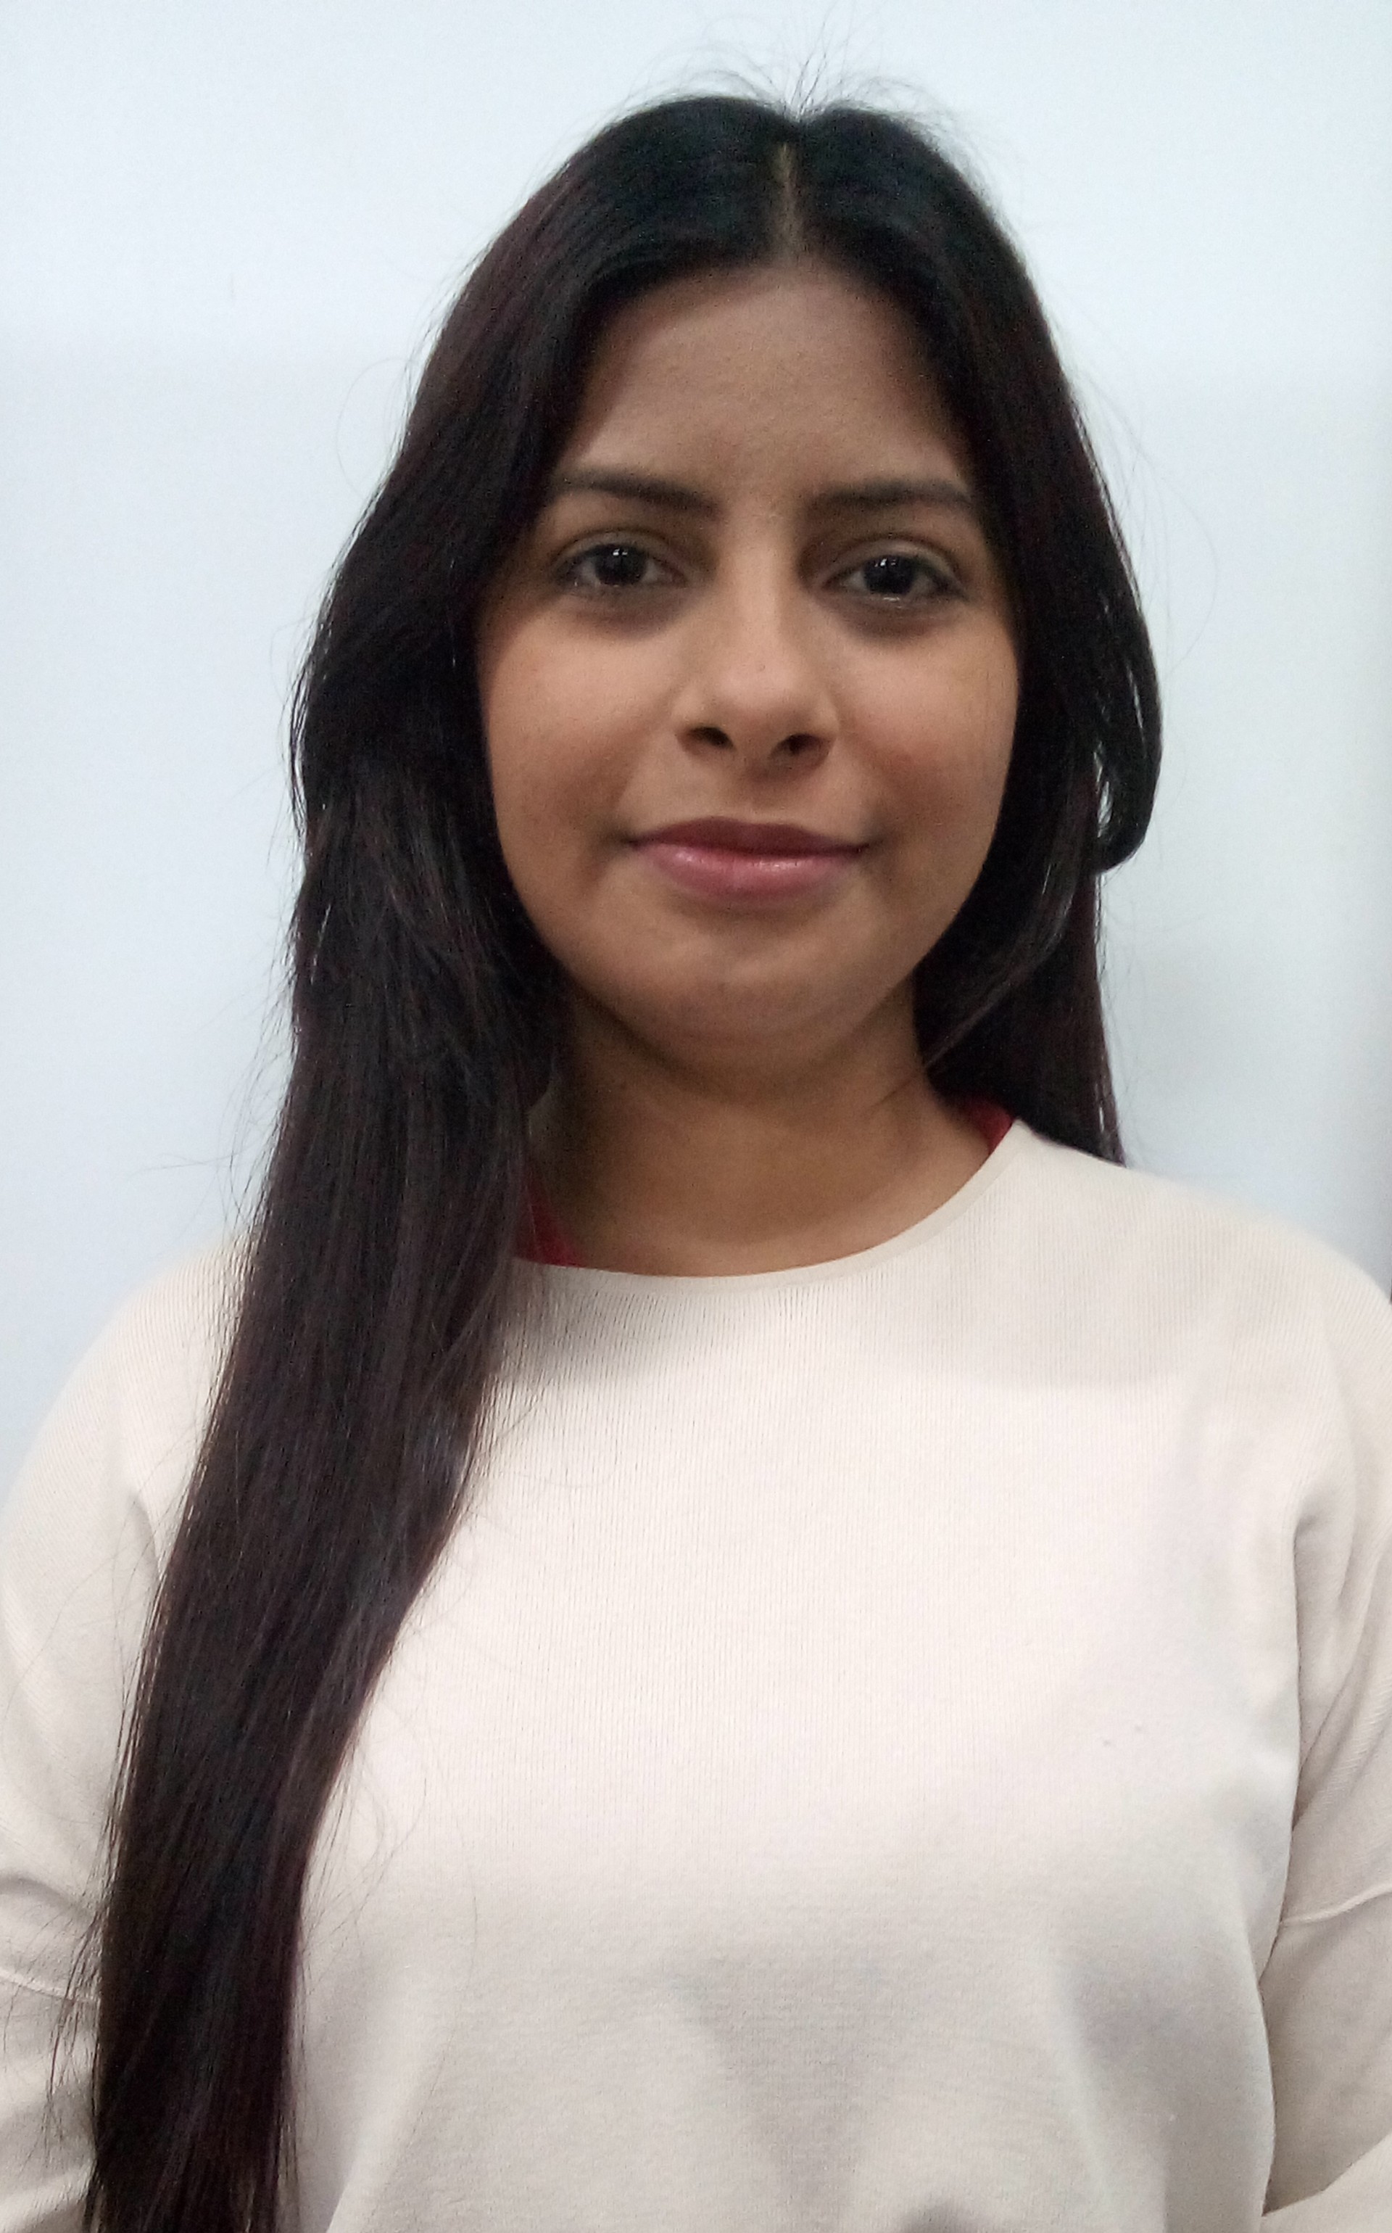

**Carlos Eduardo Castillo**

**Pacheco**

**modbsn@gmail.com**

(**0414) 3330962**



3

**Soltero C.I. 24.334.107**

**24 años 15-12-1996**

***Parroquia Maiquetía – Edo. Vargas***

**Av. el ejército, Urb Vista Caribe, Edif 6 Apto 10.**

***Parroquia Maiquetía – Edo. Vargas***



**EXPERIENCIA LABORAL**

**Alcaldía del estado Vargas**

Encargado de mantener los servicios tecnológicos de la alcaldía en buen estado, buscar la solución más eficiente a los problemas técnicos y diseñador de páginas web con el maquetador wordpress para el uso de servicios que ofrece la alcaldía del estado Vargas.

**2020-2021**

**Técnico de sistema y diseñador de páginas web**



**Aeropostal alas de Venezuela**

Solucionar todos los problemas técnicos que posea la empresa y buen manejo con el personal para encontrar la solución más optima al problema técnico.

**2019-2020**

**Técnico de sistema.**

**EDUCACIÓN**

**U.E.D Juan Pablo II**

**Bachiller**

**Universidad Experimental Marítima Del Caribe**

**Ingeniería de software cursado tres (3) años.**



**CURSOS**

**Portafolio profesional:** [**https://modpage1512.github.io/**](https://modpage1512.github.io/) **o código QR**:

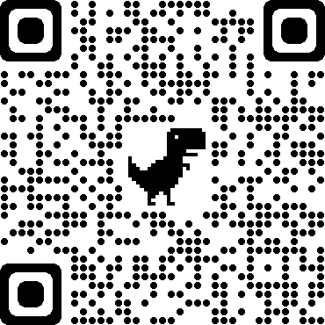

Academia de ingles open-english: Nivel 5